A Soproni Egyetem és a Szegedi Tudományegyetem összefogása a diófák egészségéért
A magyar családi asztalok elmaradhatatlan kelléke a dió, komoly veszélyben van. Az elmúlt években tapasztalt drasztikus állományromlás azonban nem maradt válasz nélkül, hiszen a Soproni Egyetem, a Szegedi Tudományegyetem, valamint a Pannon-Trade Kft. szakemberei egyedülálló, mikrobiológiai, molekuláris biológiai és terepi módszereket ötvöző kutatással keresték meg a probléma gyökerét. A cél egy olyan biológiai védekezési (biokontroll) stratégia kidolgozása, amely vegyszerek nélkül, a természet erejével gyógyítja meg a beteg fák keringését.
A projekt motorja egy különleges tudományos megközelítés, amely a terepi megfigyelést ötvözi a legmodernebb géntechnológiával. A kutatás szakmai hátteréről Prof. Dr. Sipos György, a Soproni Egyetem Erdőmérnöki Kar Erdő- és Természeti Erőforrás-gazdálkodási Intézetének kutatóprofesszora nyilatkozott, aki terepbiológusként és molekuláris biológusként is jegyzi a munkát.
A kutatás feltárta, hogy a közismert dióburok-fúrólégy valójában egy mikrobiális „csomagot” (inokulumot) fecskendez a dióba, amely baktériumok és gombák komplex keveréke. Ez indítja el az elsődleges fertőzést, ami később legyengíti a fertőzött szövetekben a fa immunrendszerét.
Sipos professzor szerint a fa belső folyamatainak megértése kulcsfontosságú:
„Úgy vizsgáljuk a különféle tüneteket a fákon, hogy a kéreg alatti szövetekből gyűjtünk mintát. A fákban ugyanis hasonló keringés van, mint az emberekben. Így, ha valamit megtalálok lent a kéreg alatt, az jó eséllyel az ágak mentén a fa tetején is jelen lehet.”
A kutatás sikerének záloga a szoros intézményi együttműködés. Míg a Soproni Egyetem kutatói végzik a terepmunkát és a modern genetikai (metagenom) elemzéseket, addig a Szegedi Tudományegyetem Természettudományi és Informatikai Karának Biotechnológiai és Mikrobiológiai Tanszéke a mikrobiológiai megoldás kifejlesztésében játszik főszerepet.
„A mi szerepünk ebben a konzorciumban a terepmunka. A begyűjtött mintákat mi elemezzük modern genetikai módszerekkel. Itt csatlakoznak a Szegedi Tudományegyetem, mikrobiológusai, hiszen amiket mi meghatározunk, kórokozókat illetve ellenható komponenseket, azokat ők tudják izolálni. Végül pedig együtt fejlesztjük ki a megelőzési és terápiás stratégiát.”
A kutatás tehát nem csupán diagnosztikai jellegű. Tatán már zajlottak olyan kísérletek diófacsemetékkel, ahol környezetbarát biokontroll módszereket, például jótékony hatású baktériumok és Trichoderma gombák keverékét tesztelték.
„Azokban a kísérleti beállításokban, ahol diófa csemetéket kezeltünk, a keverék, amit használtunk, ígéretesnek bizonyult. A kezelt fák gyorsabban növekedtek és egészségesek maradtak. Tehát van megoldás a problémára, de ennek a kimunkálásához idő kell.”
A projekt 2027 tavaszáig tart, és a kutatók most a legintenzívebb szakaszba lépnek. Sipos professzor szerint az egyik fő cél egy olyan erdészeti terepdiagnosztikai módszer kidolgozása, amellyel a gazdák pontos képet kaphatnak ültetvényük állapotáról. Ehhez azonban további kísérletekre van szükség:
„Diófa csemetékkel végzünk laboratóriumi körülmények között kísérleteket, hogy vizsgáljuk azokat a biokontroll baktérium- és gombakombinációkat, amelyekkel regenerálni lehet a fertőzött diófákat. Vannak alaperedmények, amiket pár éven belül a gyakorlatban is lehet hasznosítani. Éppen ezért óriási szükségünk van diófa csemetékre, amiben számítunk nagyüzemi szintű diófa csemetekert tulajdonosokra.”
Sajtókapcsolat:
- Divósné Varga Henrietta
- Soproni Egyetem
- +36 30 568 6099
- divosne.varga.henrietta@uni-sopron.hu
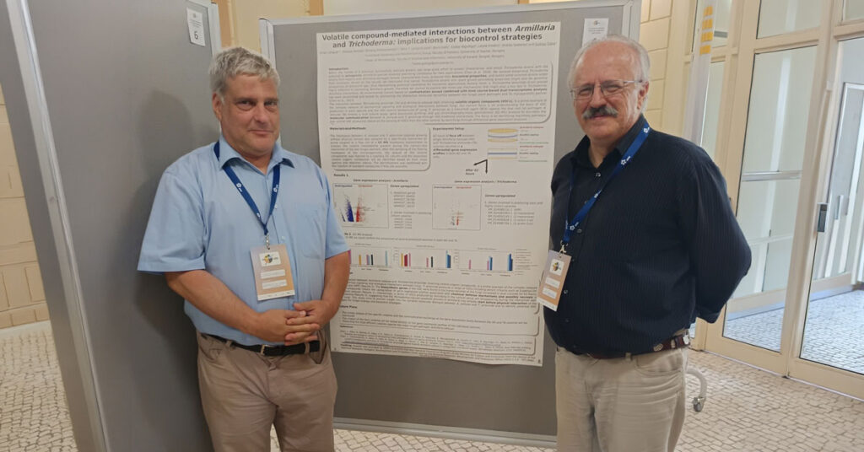 | © Soproni Egyetem
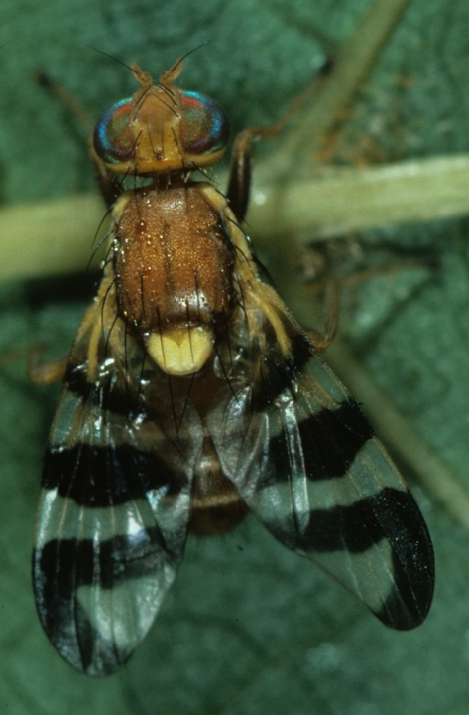 | © Soproni Egyetem
Eredeti tartalom: Soproni Egyetem
Továbbította: Helló Sajtó! Üzleti Sajtószolgálat
Ez a sajtóközlemény a következő linken érhető el:

